Name: | Email: | Date:

Multimedia Flowchart

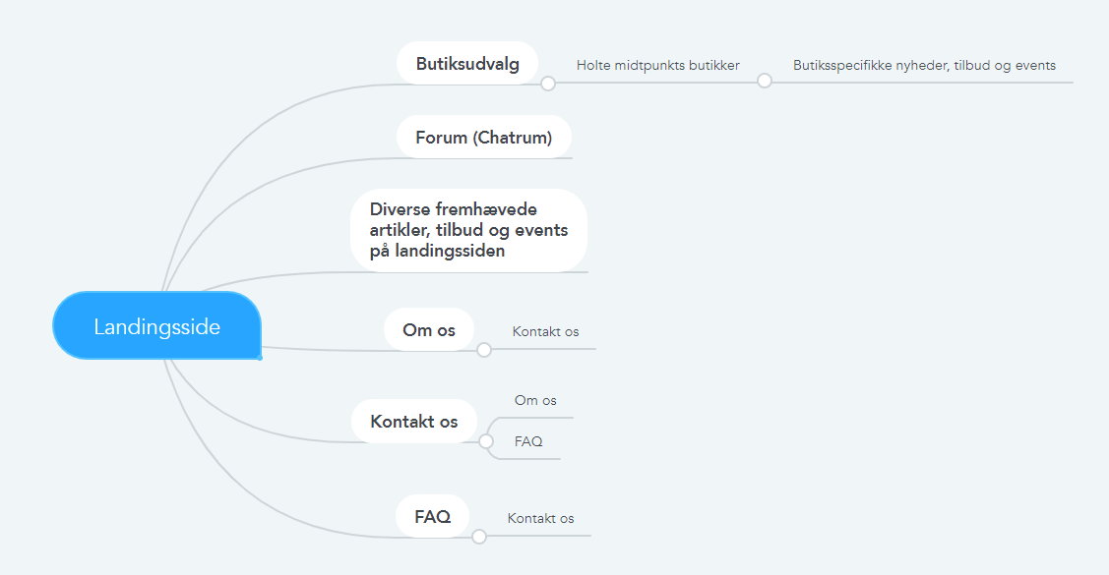

Project: | Screen: | 1 | of | 7
Date:

Multimedia Storyboard

Screen Description: Landingssiden. Den side man ankommer til når man åbner hjemmesiden

Screen Layout:
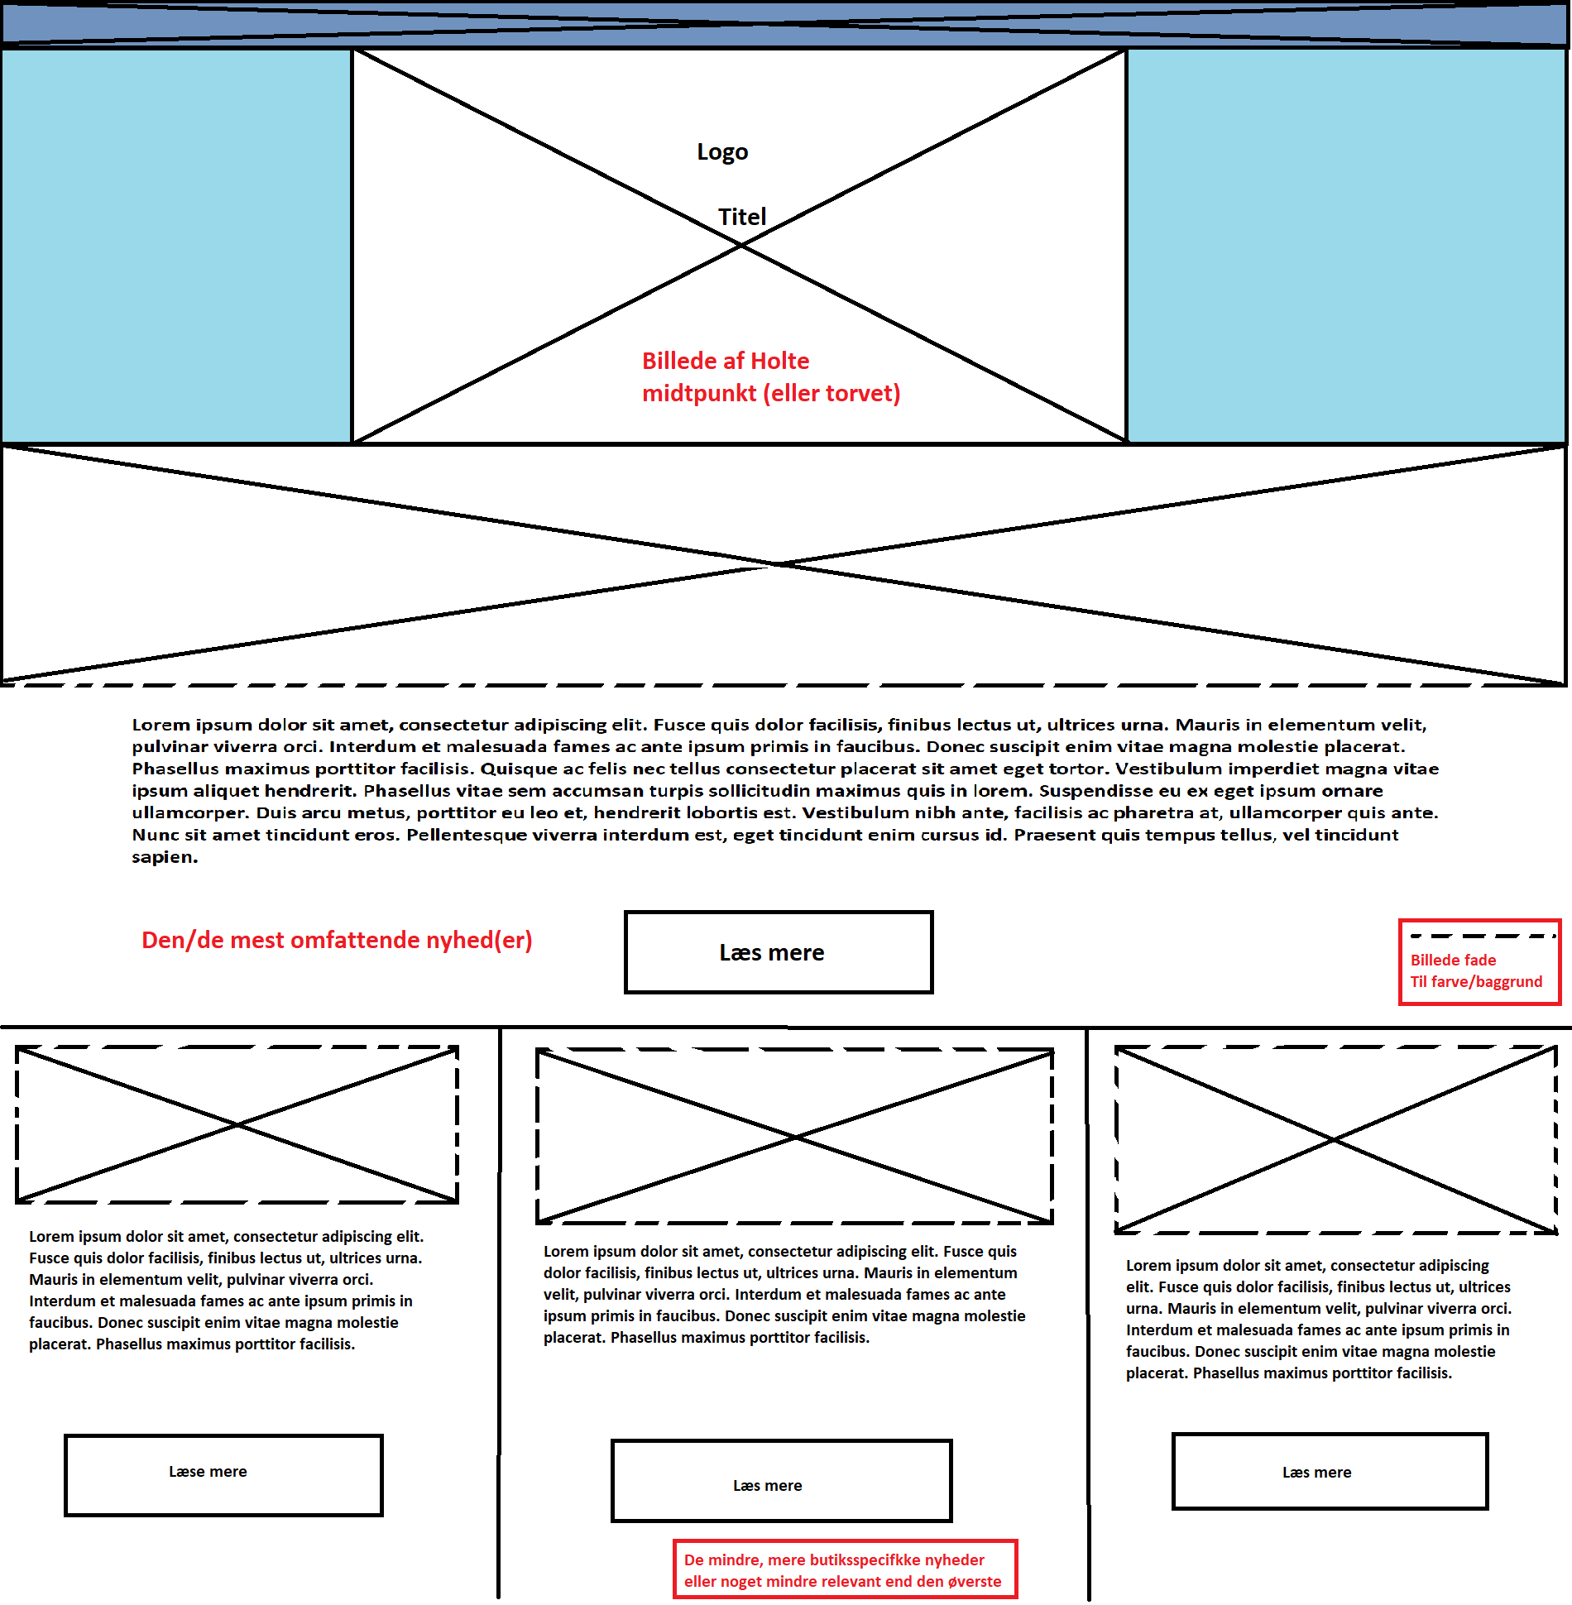

Text Attributes: | Sans-serif, størrelse 12, Kontrast med baggrund/cutout af billede
Still Images: | Billeder af holte midtpunkt, samt billeder af individuelle butikker og events
Moving Images
Animation:
Video: | Evt. slideshow af pans af billeder fra midtpunkt i det ”titelbilledet”
Audio
Speech:
Music:
Sound Effects:
Interactivity: | Knapper der leder til andre sider
Navigation
From Screens: | Landingsside
To Screens: | Se flowchart

Project: | Screen: | 2 | of | 7
Date:

Multimedia Storyboard

Screen Description: Oversigt over butikkerne som midtpunktet tilbyder

Screen Layout:
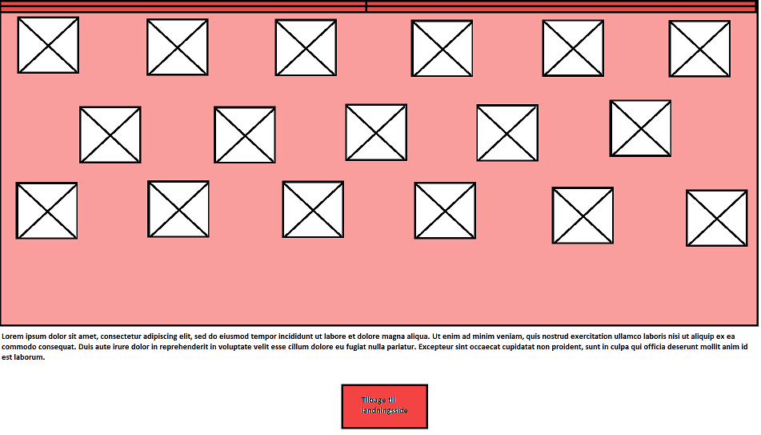

Text Attributes: | Samme
Still Images: | Billeder af butikkernes logoer
Moving Images
Animation:
Video:
Audio
Speech:
Music:
Sound Effects:
Interactivity: | “tilbage til hjem”-knappen, Butikslogoerne agerer som knapper
Navigation
From Screens: | Butiksudvalg
To Screens: | Specifikke butikker, hjem

Project: | Screen: | 3 | of | 7
Date:

Multimedia Storyboard

Screen Description: Forum, message board og chatrum om forskellige emner

Screen Layout:
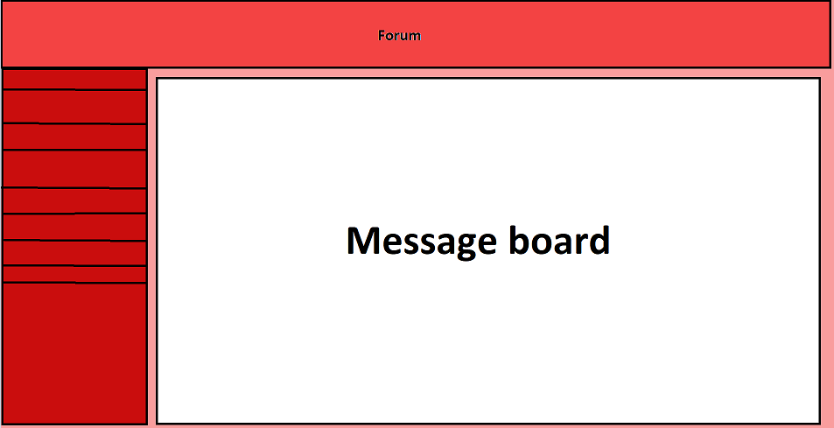

Text Attributes: | Samme
Still Images:
Moving Images
Animation:
Video:
Audio
Speech:
Music:
Sound Effects:
Interactivity: | Mulighed for at åbne emner og kommentere på andres åbne emner
Navigation
From Screens: | Forum
To Screens: | Hjem

Project: | Screen: | 4 | of | 7
Date:

Multimedia Storyboard

Screen Description: Eventside

Screen Layout:
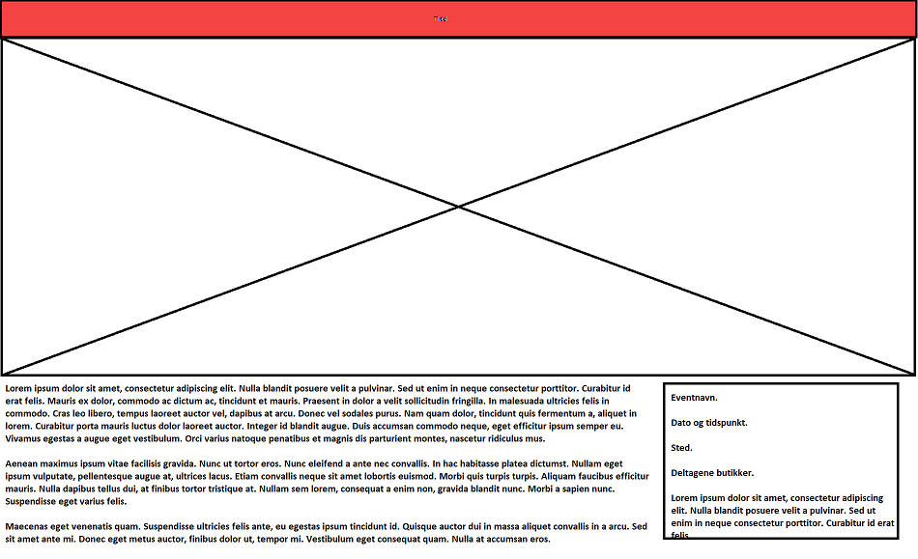

Text Attributes: | Samme, men størrelse 16 I brødtekst og faktaboks
Still Images: | Stort billed af eventet
Moving Images
Animation:
Video:
Audio
Speech:
Music:
Sound Effects:
Interactivity: | Home-knap, Kommentarfelt, Del på facebook, instagram osv.-knap
Navigation
From Screens: | Eventside
To Screens: | Home

Project: | Screen: | 5 | of | 7
Date:

Multimedia Storyboard

Screen Description: Om os

Screen Layout:
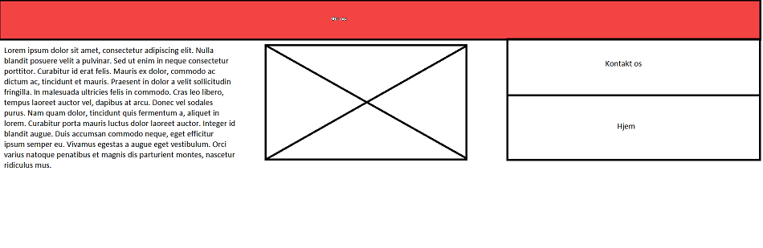

Text Attributes: | Samme, størrelse 16 brødtekst
Still Images: | Billede af midtpunkts logo
Moving Images
Animation:
Video:
Audio
Speech:
Music:
Sound Effects:
Interactivity: | Knap til kontakt os og hjem
Navigation
From Screens: | Om os
To Screens: | Hjem, Kontakt os

Project: | Screen: | 6 | of | 7
Date:

Multimedia Storyboard

Screen Description: Kontakt os

Screen Layout:
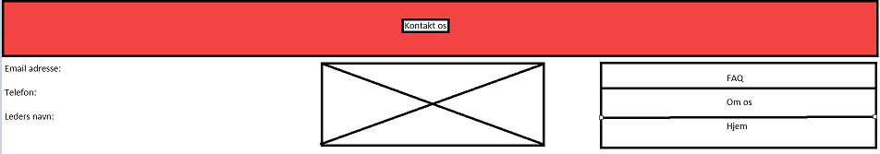

Text Attributes: | Samme 16 pkt.
Still Images: | Logo
Moving Images
Animation:
Video:
Audio
Speech:
Music:
Sound Effects:
Interactivity: | Knapper: FAQ, Om os, Hjem
Navigation
From Screens: | Kontakt os
To Screens: | FAQ, Om os, Hjem

Project: | Screen: | 7 | of | 7
Date:

Multimedia Storyboard

Screen Description:

Screen Layout:
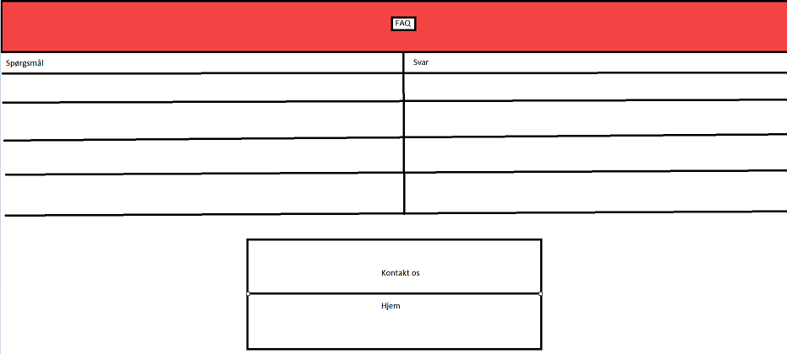

Text Attributes: | Samme
Still Images:
Moving Images
Animation:
Video:
Audio
Speech:
Music:
Sound Effects:
Interactivity: | Knapper: Kontakt os, hjem
Navigation
From Screens: | FAQ
To Screens: | Kontakt os, Hjem

